Здравствуй, Алиса!

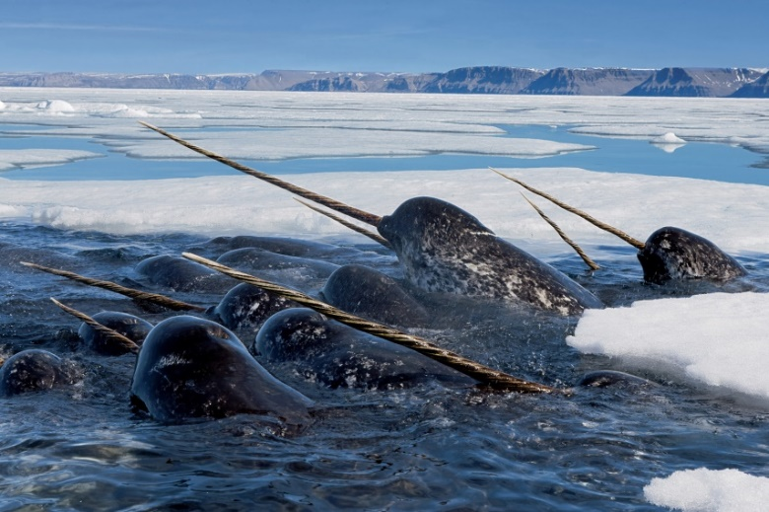
Как же ты удивила меня своим письмом! Я ведь никогда в жизни не получал писем. Наверное, это потому что теперь обо всё можно прочитать в интернете и ребята просто не видят смысла писать письма. Но ты знаешь, я очень благодарен тебе за интерес ко мне! Спасибо, что написала!

Ты абсолютно права насчёт моего зуба. Но скажу тебе по секрету: на самом деле, у меня два зуба! И вообще вся зубная система у нас очень своеобразная: на нижней челюсти зубы отсутствуют, на верхней – всего два (по одному с каждой стороны). Одни из этих верхних зубов и видно! У нас, самцов, левый зуб развивается в громадный винтообразно закрученный бивень до 3 метров. С другой стороны челюсти также имеется небольшой зуб, но он скрыт в мягких тканях дёсен и только в исключительных случаях вырастает во второй бивень. Нескоторые люди думают, что бивнем мы можем пробить лёд, но это не так. Бивень, хоть и не очень хрупкий, но для такого не годится. У нас на верхней части головы имеется сильно развитая жировая подушка. Именно ее, а не бивень, мы используем, когда пробиваем лёд толщиной до 15-20 см.

А ты знаешь, чем мы питаемся? В основном это головоногие моллюски, в меньшей степени — ракообразные и рыба. В поисках пищи, как ты правильно заметила, мы ныряем на глубину до 1 км и подолгу остаёмся под водой.
Конечно, и враги у нас есть. Как ты написала, это белые медведи, полярные акулы и косатки (будь внимательна: кОсатка – это морское млекопитающее, кАсатка – это птичка). Мы держимся поодиночке или небольшими группами, обычно из 6—10 особей. Отвечая на твой вопрос, у наших родителей нет профессий, как и у нас самих. Мы живём, охотясь, общаясь и готовясь к размножению. Хотя я слышал, у белух группы самок с детенышами часто объединяются в «детские сады», включающие в себя так называемых «тёток» – взрослых бездетных самок, которые следят за малышами. Наверное, это можно назвать профессией.
Как и в компании у людей, в стаде мы, подобно белухам, довольно «разговорчивы». Чаще всего у нас получается издавать резкие звуки, напоминающие свист; иногда издаём также вздохи, мычание, щелчки, скрипы, бульканье.

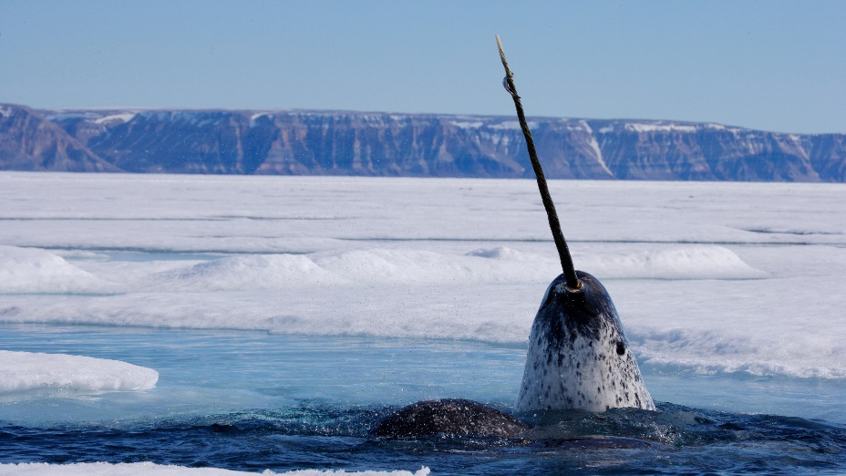
Нас, к сожалению, осталось совсем немного. И хотя в России мы занесены в Красную книгу, и на нас запрещена охота, загрязнение воды приводит к гибели наших собратьев-нарвалов. А раньше люди убивали нас ради «рога», представляешь? Они считали, что наши зубы обладают магическими свойствами, но это не так, конечно. Это наш орган чувств, его ни в коем случае нельзя отрезать!

Позволь заметить, что ты обладаешь очень глубокими знаниями о нас, нарвалах! Мне очень приятно, что ты подготовилась сама и приготовила для меня вопросы.

Спасибо тебе, Алиса, за замечательное письмо, такое грамотное, продуманное, и такое красивое! Твой яркий рисунок поднял мне настроение! Я обязательно покажу его другим нарвалам, если ты не против.

Твой друг, морской единорог.

